Hal : Permohonan Biaya konsumsi Rapat Koordinasi FTII

Kepada Yth :
Ibu Ida Nurhayati, S.E., M.Si.
Kepala Divisi Keuangan
UNISBANK Semarang
Di
Tempat

Dengan Hormat
Berkenaan dengan telah berakhirnya Semester Genap Tahun Akademik 2024/2025 dan dimulainya Semester Genap Tahun Akademik 2024/2025 bagi mahasiswa Fakultas Teknologi Informasi dan Industri Universitas Stikubank – Semarang , maka dengan ini kami merencanakan untuk melakukan rapat koordinasi Fakultas pada tanggal 11 September 2025.

Dengan Term of Reference kegiatan:

No | Kegiatan | Qty | Total  (Rp) | Total Anggaran  (Rp)
Sumber Anggaran (Pemasukan)
1 | Rapat Koordinasi FTII | 500.000 | 500.000 | 500.000
 | Jumlah Anggran dalam RAB |  |  | 500.000
Pengeluaran
1 | Konsumsi rapat koordinasi | 50 x Rp. 10.000,- | 500.000 | 500.000
 | Jumlah Kebutuhan Anggaran |  |  | 500.000,00
 | #Lima ratus ribu rupiah#
 | Sisa Anggaran: 0

Demikian permohonan ini disampaikan, dan atas perkenannya diucapkan terimakasih.
Semarang, 1 September 2025
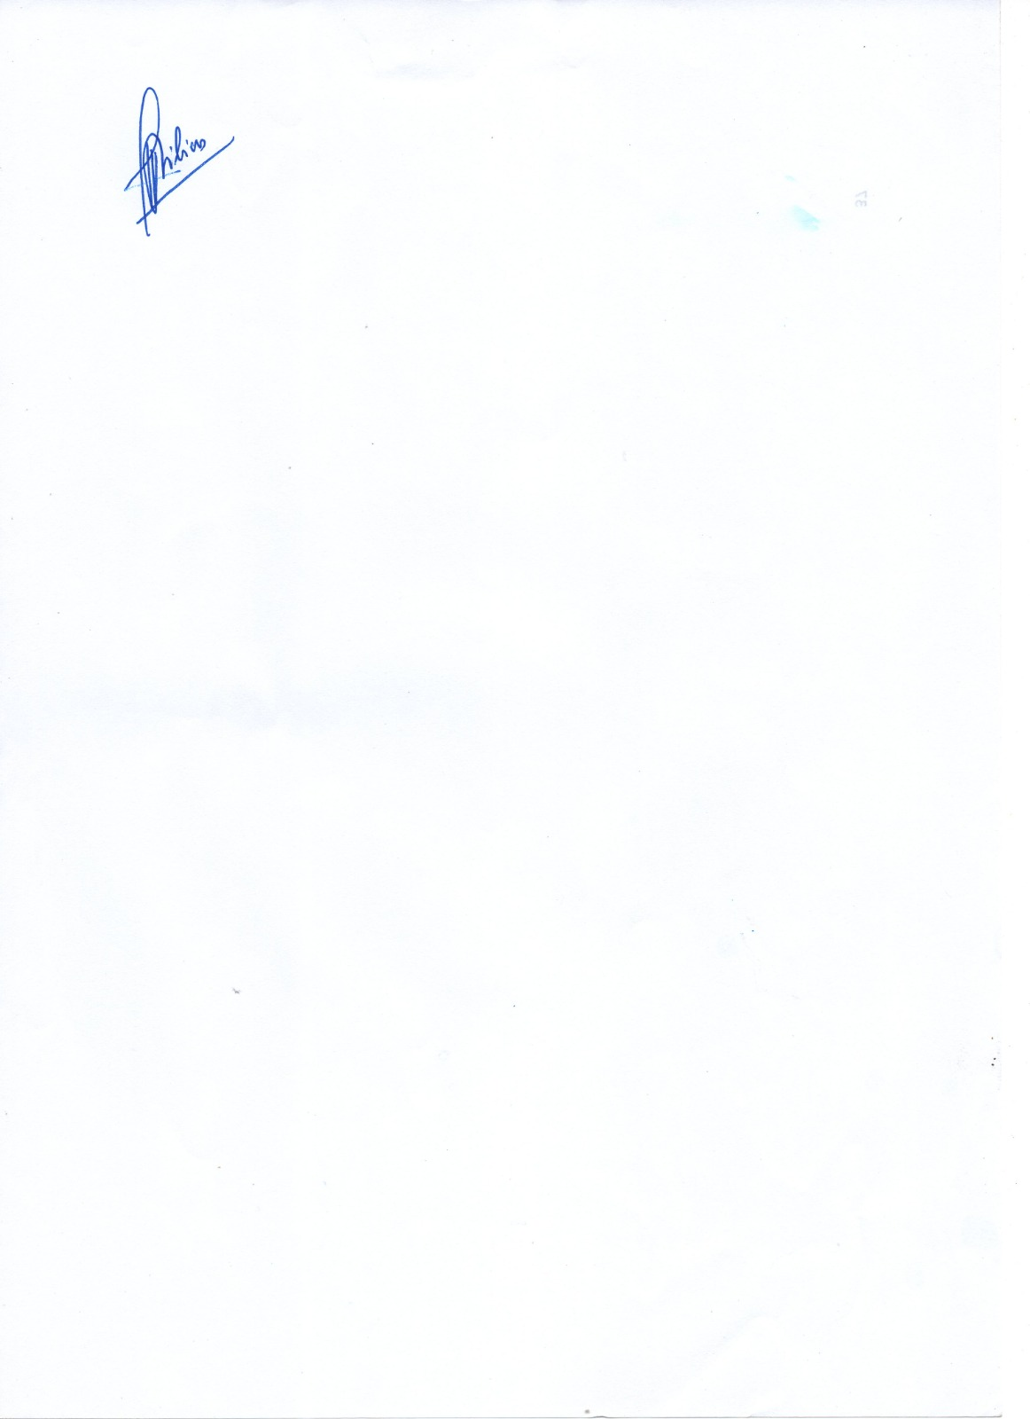
Dekan,

Dr. Drs. Eri Zuliarso, M.Kom

DAFTAR DOSEN PEMBIMBING SKRIPSI
PROGRAM STUDI TEKNIK INFORMATIKA
SEMESTER GENAP 2024/2025
PROGRAM STRATA SATU ( S-1 )
FAKULTAS TEKNOLOGI INFORMASI DAN INDUSTRI
No | Nama dosen | Jumlah bimbingan | Honor Pembimbing
1 | ANTONI YOHANES,S.T., M.T. | 3 | 450.000
2 | Dr. ANTONO ADHI,S.Kom, M.M., M.T. | 3 | 450.000
3 | FIRMAN ARDIANSYAH EKOANINDIYO,S.T, M.T | 3 | 450.000
4 | MOHAMMAD RIZA RADYANTO,S.T., M.T. | 4 | 600.000
 | Total | 13 | 1.950.000

